МИНИСТЕРСТВО НАУКИ И ВЫСШЕГО ОБРАЗОВАНИЯ РОССИЙСКОЙ ФЕДЕРАЦИИ

Федеральное государственное автономное образовательное учреждение

высшего образования

«Сибирский федеральный университет»

Лесосибирский педагогический институт –

филиал федерального государственного автономного образовательного учреждения

высшего образования

«Сибирский федеральный университет»
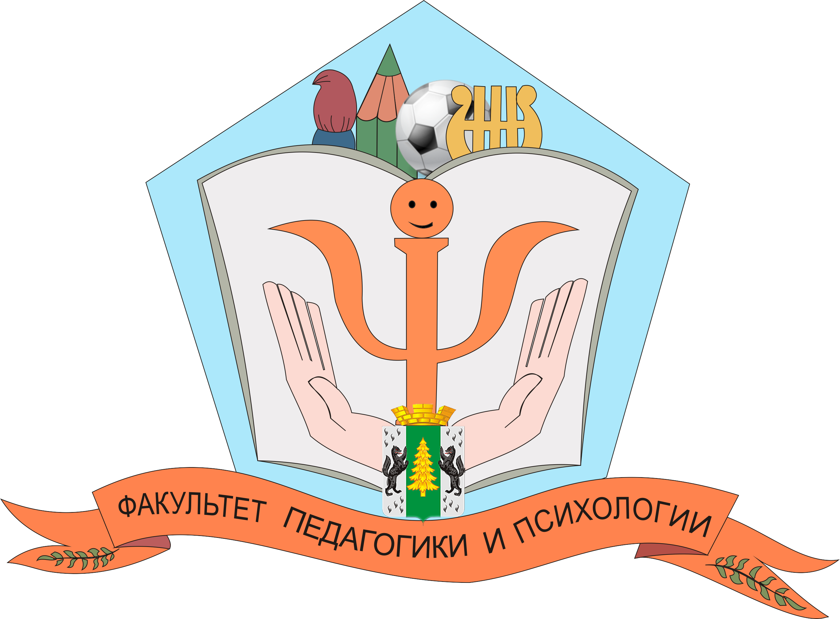


Кафедра психологии развития личности

ИНФОРМАЦИОННОЕ ПИСЬМО
о XIII региональной олимпиаде по психологии
для школьников
16 марта 2019 г.

УВАЖАЕМЫЕ КОЛЛЕГИ!

Приглашаем учащихся 10-11 классов вашего учебного заведения принять участие в XIII региональной олимпиаде по психологии для школьников, который будет проходить 16 марта 2019 года на базе Лесосибирского педагогического института – филиала федерального государственного автономного образовательного учреждения высшего образования Сибирского федерального университета.
Учредителями Олимпиады являются:
- ЛПИ – филиал СФУ;
- кафедра психологии развития личности.
Участники Олимпиады: школьники 10-11 классов. Условие участия – интерес к психологии, склонность анализировать и объяснять человеческое поведение.
Количество участников от образовательного учреждения не ограничено.
Олимпиада проводится с целью:
- популяризации психологических знаний;
- организации интеллектуального общения учащихся, занимающихся исследовательской работой в области психологической науки;
- привлечения творческой молодежи для получения образования на факультете педагогики и психологии.
Задачи Олимпиады:
- развивать познавательный интерес учащихся образовательных учреждений в области психологии;
- способствовать профессиональному самоопределению учащихся старших классов;
- осуществлять преемственность общеобразовательной и высшей школы, привлекая к работе с учащимися ученых, специалистов высшей школы;
- привлечь потенциальных абитуриентов на факультет педагогики и психологии ЛПИ – филиала СФУ;
- способствовать укреплению научных и образовательных связей с образовательными учреждениями гг. Лесосибирска, Енисейска, Енисейского, Казачинского, Пировского и др. районов Красноярского края.

Сроки проведения Олимпиады: 16 марта 2019 года в 14.00 (ауд. 304).

Схема проведения:

1. Регистрация участников олимпиады с 13.30 до 14.00 в холле ЛПИ – филиала СФУ.

2. Выполнение олимпиадных заданий с 14.00 до 15.30 ч.

3. Результаты олимпиады будут выставлены на сайте ЛПИ – филиала СФУ в срок до 22.03.2019 г.
В Олимпиаде предусматривается индивидуальное первенство участников. По итогам участия в очном туре Олимпиады определяется победитель Олимпиады, занявший I место (по сумме баллов в индивидуальном тестировании), и призеры Олимпиады – II и III место.
Всем участникам Олимпиады вручаются сертификаты участника.
Условия участия:
1. Приглашаются учащиеся 10-11-х классов.
2. Для участия в Олимпиаде необходимо:
2.1 Зарегистрироваться в системе дополнительного образования и тестирования школьников СФУ, размещенной по адресу: http://sdo.sfu-kras.ru и записаться на курс «XIII Региональная олимпиада по психологии для старшеклассников. Лесосибирский педагогический институт».
2.2 Подать коллективную заявку от образовательной организации до 14 марта 2019 года по электронной почте: kafedraprl@mail.ru (см. Приложение).
3. Победители и призёры олимпиады смогут получить дополнительные баллы к результатам ЕГЭ.

Контакты:
Кафедра психологии развития личности – г. Лесосибирск, ул. Победы, д.42; ЛПИ – филиал СФУ, ауд. 303; e-mail: kafedraprl@mail.ru
Куратор Олимпиады: Левшунова Жанна Амирановна, старший преподаватель кафедры психологии развития личности. Сот. тел. 89080117190, 89131708219;
e-mail: zh.levshunova@mail.ru

Приложение

Наименование образовательной организации*
№п/п | ФИО участников (полностью) | Класс

* Обратите внимание на правильное наименование образовательной организации, т.к. эти данные важны для оформления наградных документов.

